Министерство науки и высшего образования Российской Федерации Федеральное государственное автономное учреждение высшего образования «Пермский национальный исследовательский политехнический университет»

Электротехнический факультет   
Кафедра «Информационные технологии и автоматизированные системы»

**О Т Ч Ё Т  
по лабораторной работе**

Дисциплина: «Основы алгоритмизации и программирования»

Выполнил   
студент группы РИС-23-1б  
Чунарев Д.Н.

Проверил  
доцент кафедры ИТАС  
Полякова О. А.

Пермь, 2023

**Условие задач**1. Найти максимальный элемент в массиве из n целых чисел, а также сосчитать количество элементов совпадающих с максимальным, вывести номер этого элемента(первого из повторяющихся).

**Анализ задачи**

1. Предполагаем, что максимальным является первый элемент массива (возможно, он им и останется).

2. Перебрать надо все N элементов массива, так как максимальным может оказаться и последний элемент.

3. В цикле for одна причина окончания i < N, а телом цикла является проверка каждого i элемента массива, который сравнивается знаком </> с ячейкой памяти max, в которой находится кандидат на максимум.

4. Если max < элемента массива i, то изменяем значение max на a[i]; иначе переходим к следующему элементу.

5. В цикле также проверяется равенство max и a и в S добавляется 1, если она совпадают; начальное значение S = 1.

6. Одновременно с изменением ячейки max в переменную j фиксируется номер i.

**Блок-схема:**

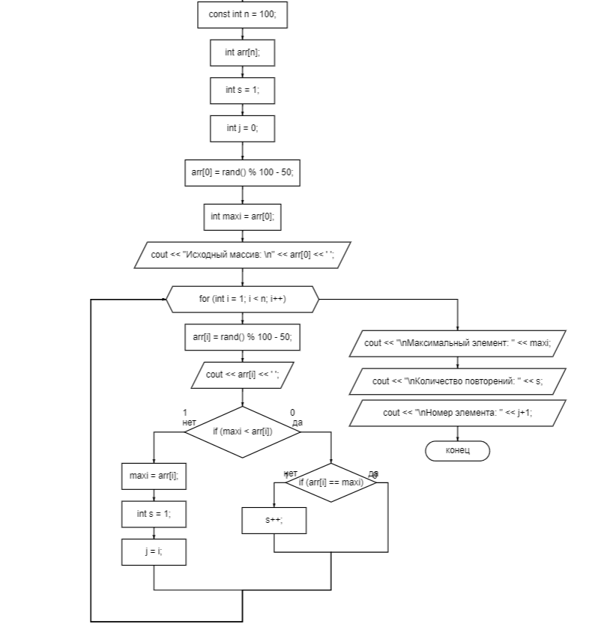

**Код:**

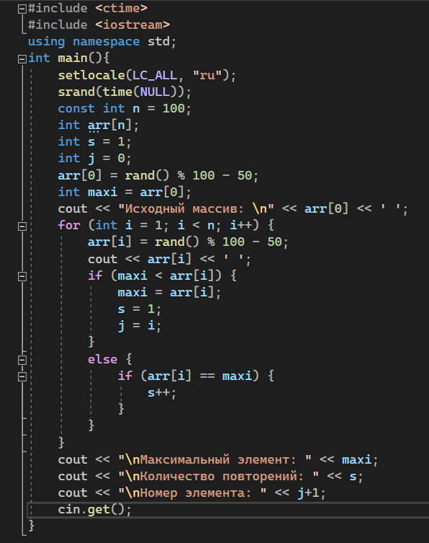

**Вывод программы:**

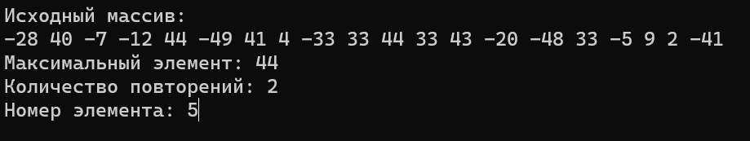

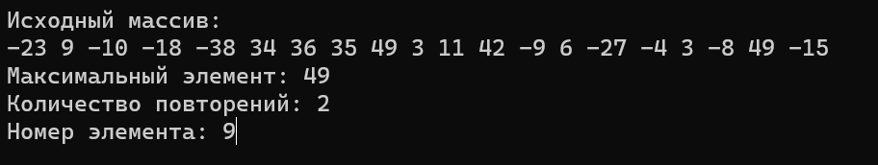

**GitHub:**

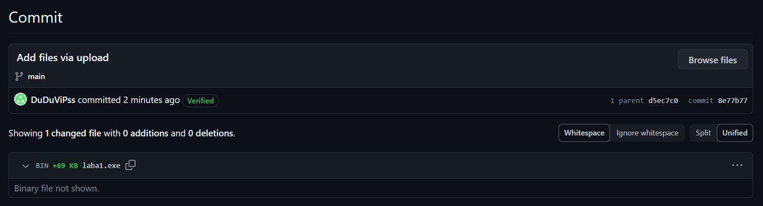

**Итог:** задача решена и код работает исправно